様式第4号(第4条関係)

住居番号表示板

(単位　mm)

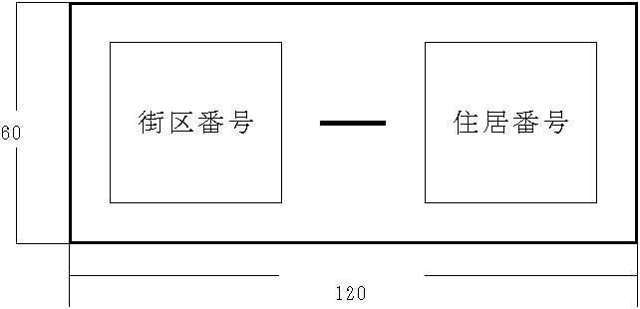

備考

表示板の色彩、材質及び厚さ並びに街区番号及び住居番号の数字の書体、色彩は、別に定める。